每日科普 -窗户

- 装修选窗户究竟有多少套路？成品窗户从外面看上去都差不太多，我们该怎么避坑呢？ 今天给大家整了了5个注意点~

一、型材

- 去选窗户商家就会告诉你、窗框越厚越好。80mm、90mm、110mm、120mm，当然是因为系数越大越能要上价格。铝材也一样，在店面看样品横截面，就劝你选壁厚1.8mm的。
- 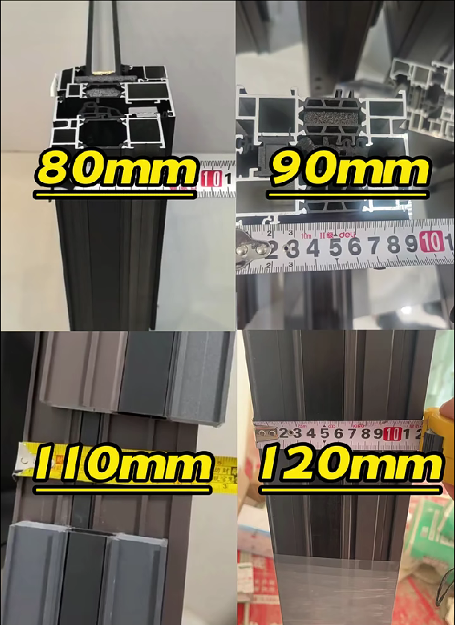
- 建议如果是在8层以下的，型材选80mm就可以，如果是高层，那90mm也够用了。另外如果家里不是大落地窗，铝材的厚度1.4mm就可以了。

- 即便你买了1.8mm的铝材，那窗户框都是在厂家组装好再送到家里的，给你换个1,4的你也根本不知道，部分无良商家会抱着这样的心态狠狠赚上一笔。
- 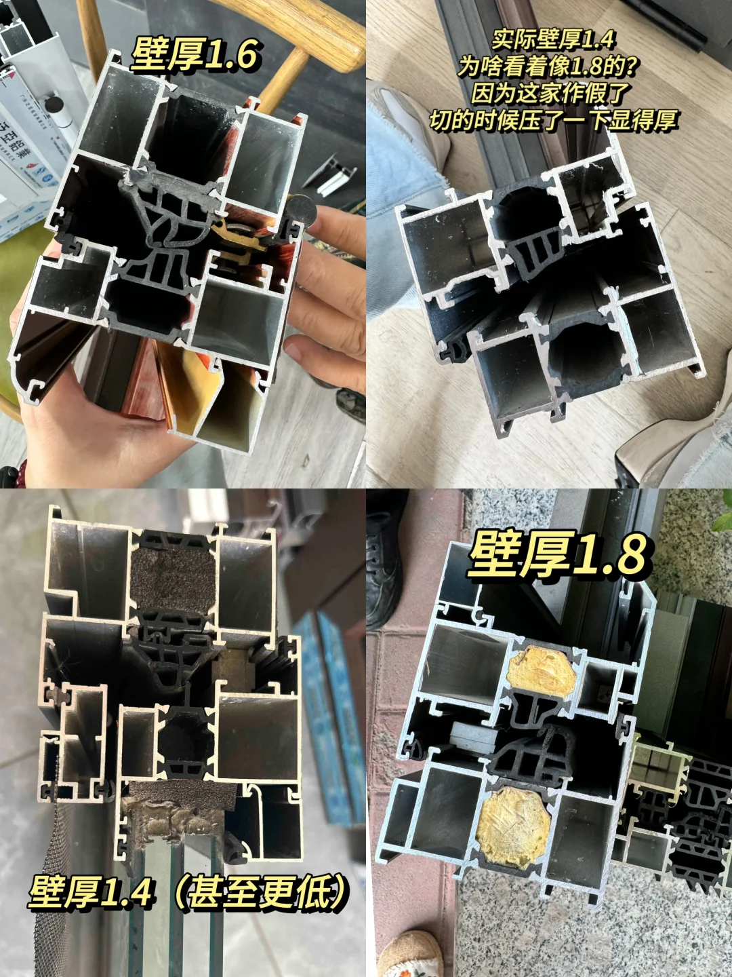
- 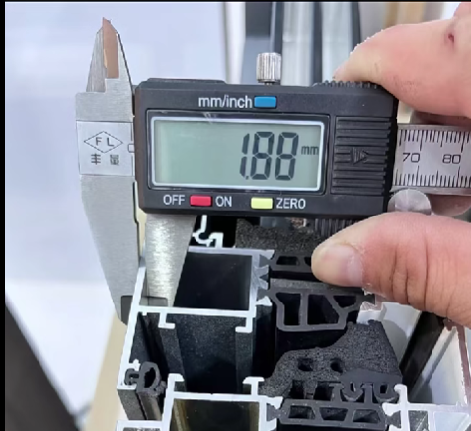

二、隔热条和密封条

- 出现漏风不保温的情况就是因为这个。密封胶条选 三元乙丙一体折弯，相对于传统拼接的密封性更好。隔热条不能用PVC的，PA66GF25的才不容易老化变形。
- 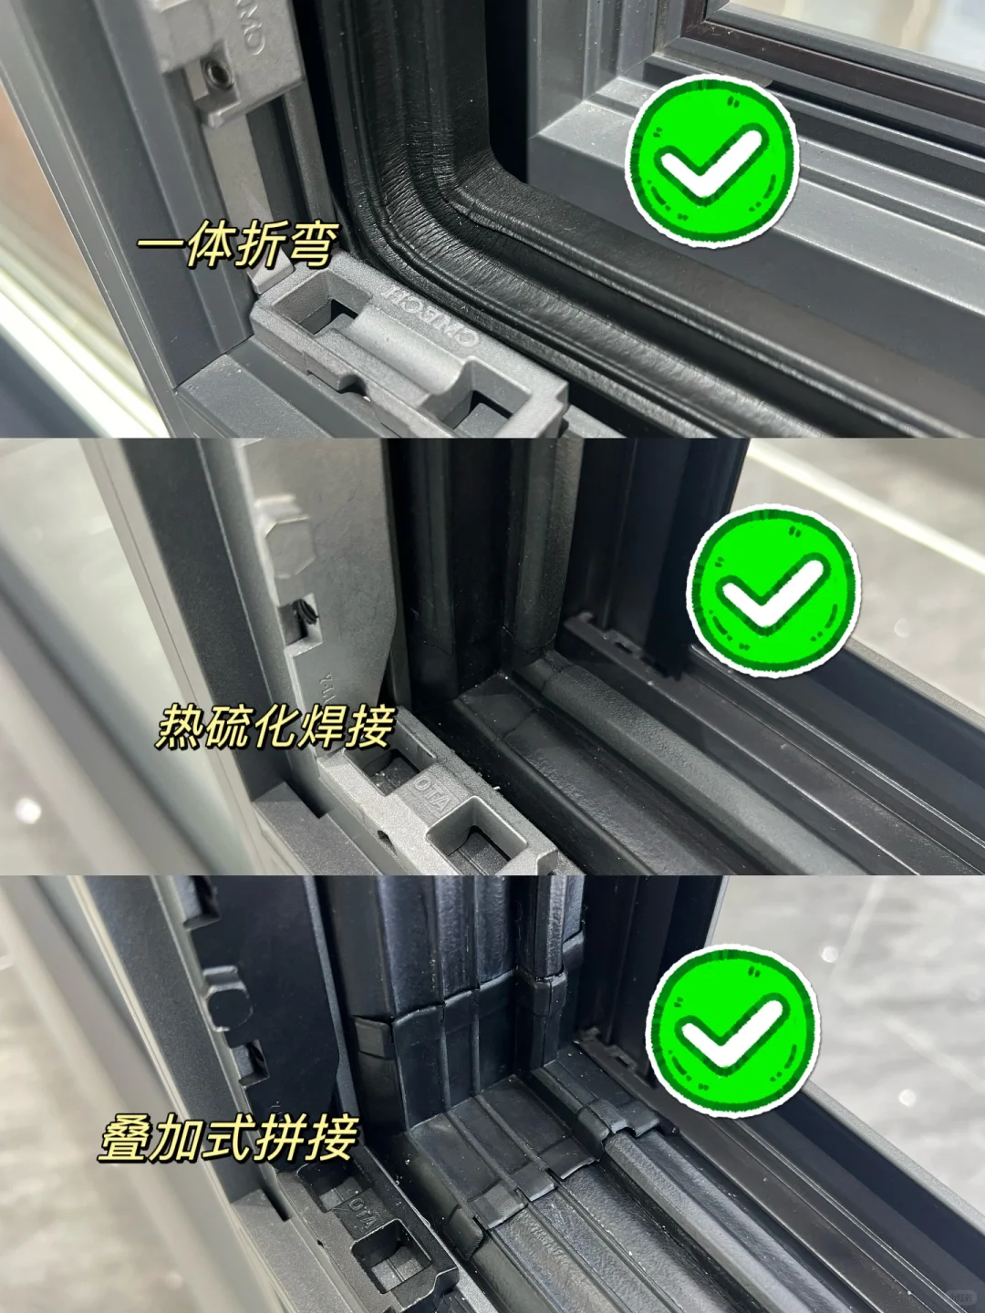
- 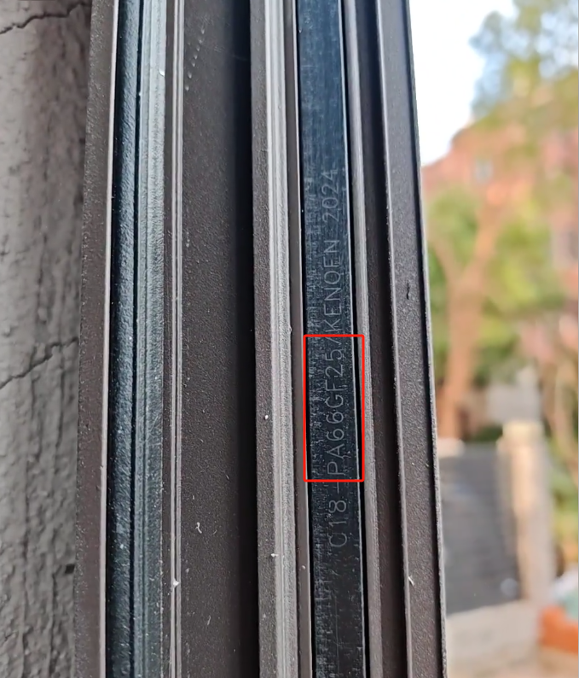
- 但是注意 PA66GF25也有好坏，给你用那种没有品牌，贼便宜的，以次充好你也不知道。所以隔热条这种，就得要选择品牌的。进口:泰诺风、克诺斯、恩欣格、拜耳、亚松、舒茨曼。国产:宝泰、白云、优泰、源发、盈科、融海、科源、信高等

三、五金件

- 有些人可能一看是进口的就放心了，还宁愿多加点钱。事实上所谓进口很多都是假进口，在国内生产，在国外注册一个像进口的名字，然后高价卖出。更可怕的是，产品质量特别差！指不定啥时候窗户就关不上了，更夸张的还会有窗户掉落的情况。所以还是建议老老实实买国产品牌。
- 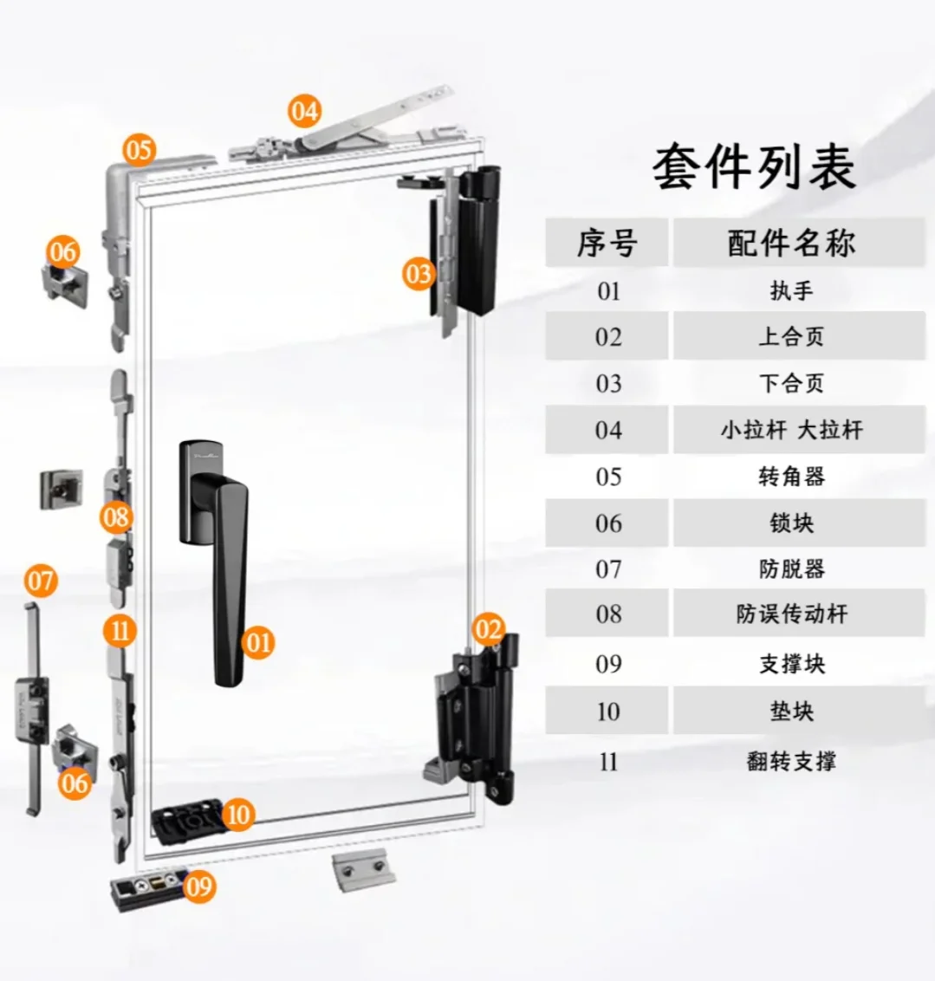

四、玻璃

- 如果小区是在公园、马路边的，选三层玻璃的确实能降低噪音，否则的话选两层的就够了，性价比更高。
- 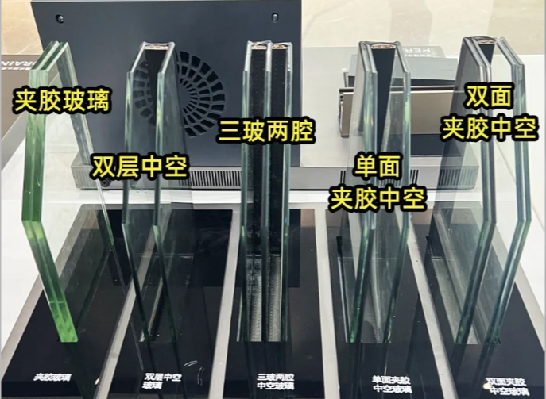
- 注意一定是要选择带有3C认证的钢化玻璃，且要用钥匙划拉看是否能划掉，能划掉的千万别用。玻璃厚度选正5mm的，到货后一定要自己量一下，别被商家用薄的忽悠了。
- 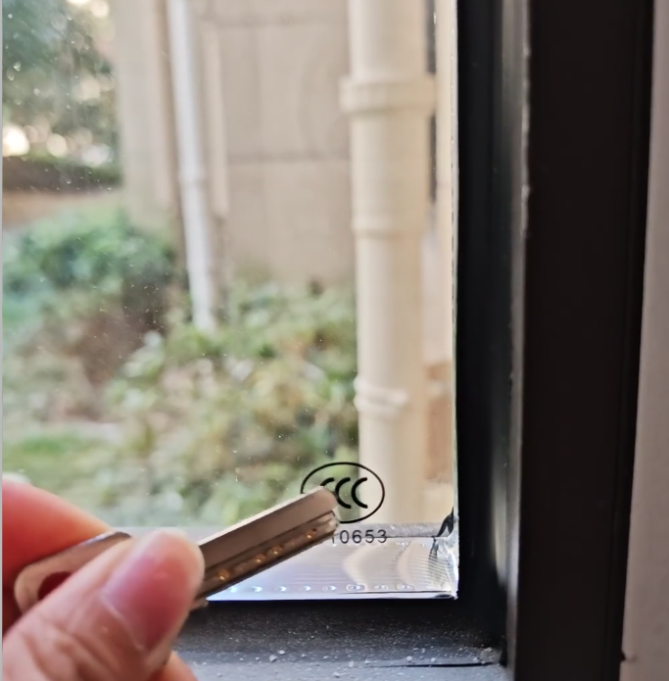

五、安装

- 窗户安装是有大学问的，安装的不好，窗户效果会大打折扣。

- 首先，螺丝可以选择自切螺丝或者拉爆螺丝，不能使用小黄鱼等。
- 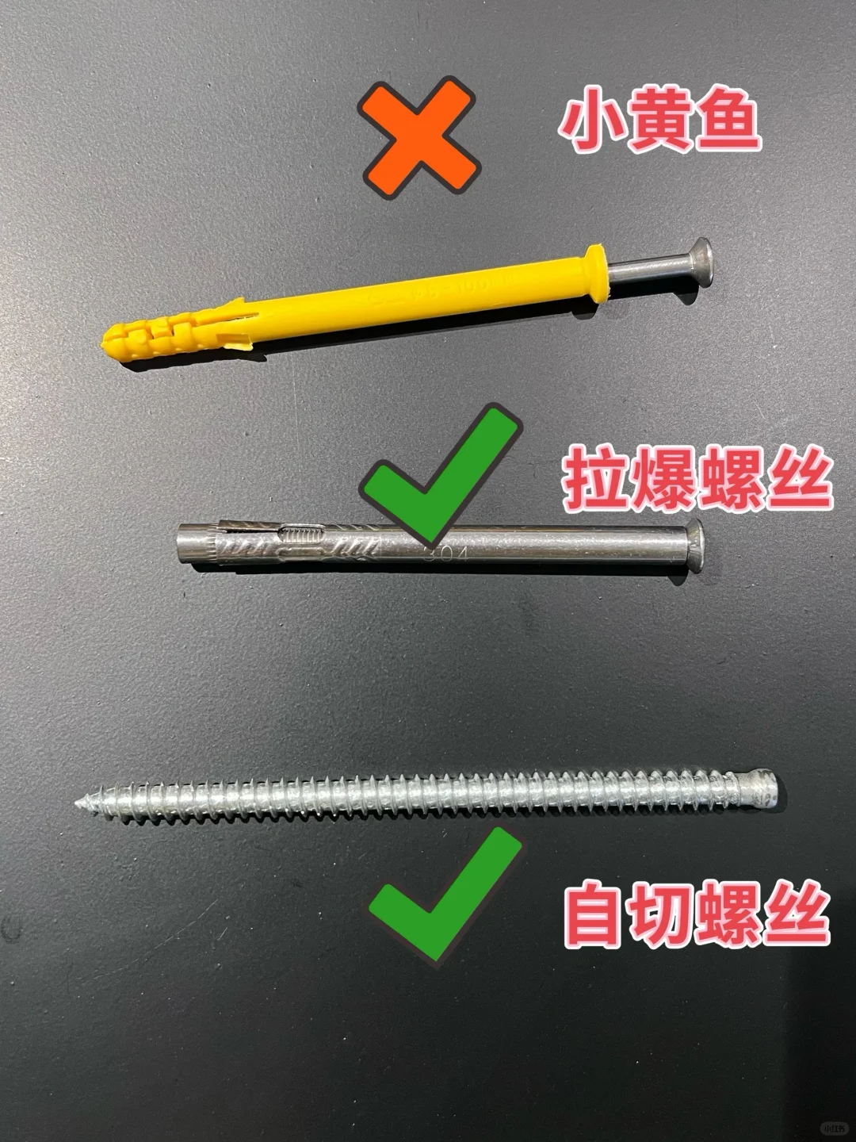

- 螺丝的数量和孔数也很重要，角上15-20cm内打一颗，然后每50cm打一颗螺丝。

- 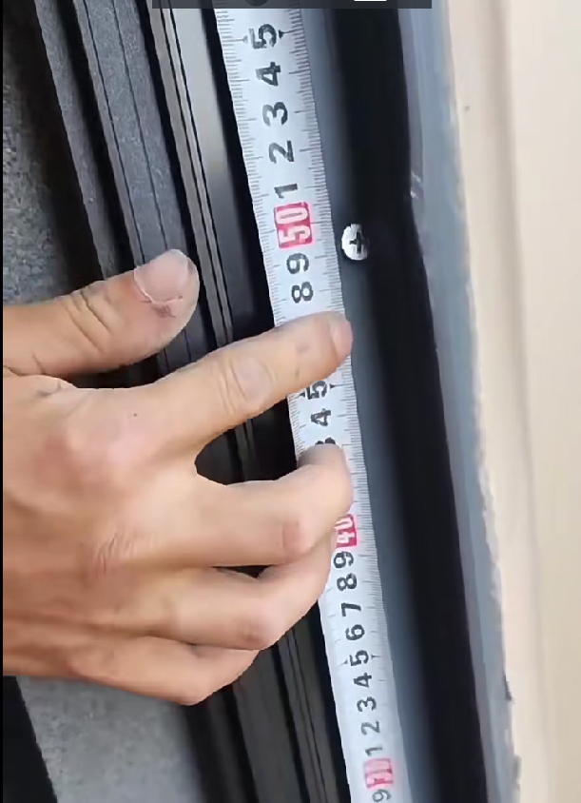

- 如果不想要窗户下沉，安装窗框的时候，窗框下部要要求商家用水泥砂浆或者微发泡水泥进行填缝。

无论如何，窗户安装最好是在现场盯着~最后教大家两个避坑小妙招。
- 1、签合同 在合同里把材料五金品牌，厚度等细节都写清楚。
- 2、拍照 把样品全都拍下来记录下 隔热条、加强筋用多少根等都拍下来

